Компания GROHE — производитель номер один в мире санитарно-технического оборудования. Компания была основана в 1936 году Фридрихом Гроэ и реализует свою продукцию в 130 странах мира. GROHE является законодателем стандартов качества, функциональности и дизайна как ведущий мировой бренд сантехнической отрасли.

Добавьте к интерьеру своей кухни эффектный акцент в лице этого смесителя с покрытием SuperSteel
Смеситель из коллекции GROHE Concetto обеспечит Вам полную свободу действий при работе на кухне. Его высокий излив с выдвигающейся вниз лейкой особенно удобен для ополаскивания кастрюль и сковород, а также для поддержания мойки в чистоте. Возможность вращения излива в радиусе 360° обеспечивает максимально возможный охват рабочего пространства, что является идеальным решением для комплектации моек с двумя чашами. В конструкции картриджа применяется технология GROHE SilkMove, которая обеспечивает плавную и свободную регулировку температуры и напора воды. Смеситель комплектуется нашей фирменной системой упрощенного монтажа, благодаря которой Вы быстро справитесь с его установкой. Благодаря своему минималистичному дизайнерскому решению с тонким рычагом и арочным изливом, а также сияющему хромированному покрытию, выполненному по технологии GROHE StarLight, данный смеситель станет крайне эффектным дополнением к интерьеру Вашей кухни.

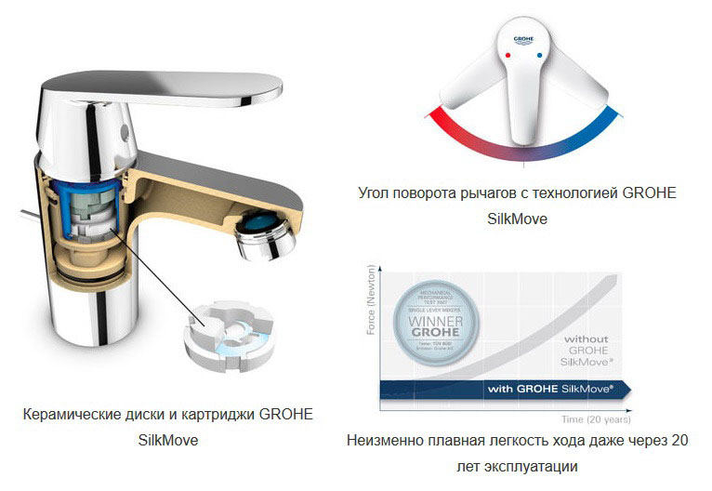

Технология GROHE SilkMove
GROHE SilkMove — уникальная плавность хода рычага смесителя с первого дня и даже после 20 лет использования.
Компания GROHE известный ведущий мировой производитель сантехнического оборудования и один из немногих, производящих картриджи для своей продукции самостоятельно.
Наши картриджи снабжены дисками из керамического сплава, успешно применяемого в аэрокосмической отрасли. Поверхность дисков покрыта специальной смазкой марки Teflon, что обеспечивает их управляемое и плавное скольжение относительно друг друга. Рычаг смесителя соединен с картриджем стержнем, изготовленным из литой латуни для надежности, прочности и долговечности.
Особые керамические диски и применение технологии Teflon в картриджах GROHE SilkMove обеспечивают рычагам смесителей точный и легкий ход на протяжении всего срока службы.

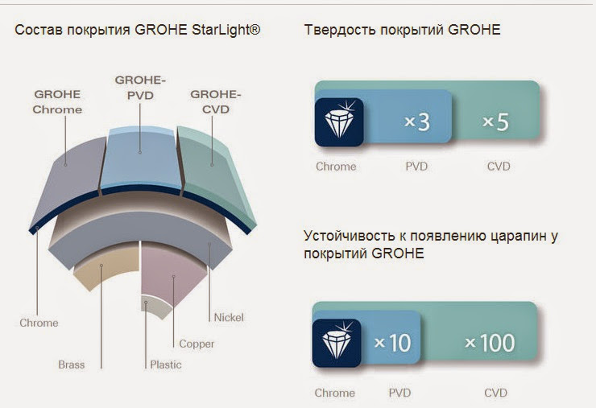
Технология GROHE StarLight

GROHE StarLight — блеск и износостойкость покрытий
Покрытие, выполненное по запатентованной технологии GROHE, обеспечивает повышенную износостойкость и бриллиантовый блеск.
Мы гарантируем, что смесители GROHE и десятилетия спустя будут выглядеть так же прекрасно, как и в тот день, когда вы купили смеситель. Секрет заключается в качестве нашего долговечного покрытия, которое обеспечивается технологией GROHE StarLight.
Помимо повышенной твердости, такое покрытие также отличается десятикратной устойчивостью к царапанию, поэтому сохранит свой первозданный вид на весь срок службы. Покрытие получается методом химического осаждения из газовой фазы и опережает хромированное по твердости в пять раз, а по устойчивости к царапанию — в сто раз, за счет особого верхнего слоя.

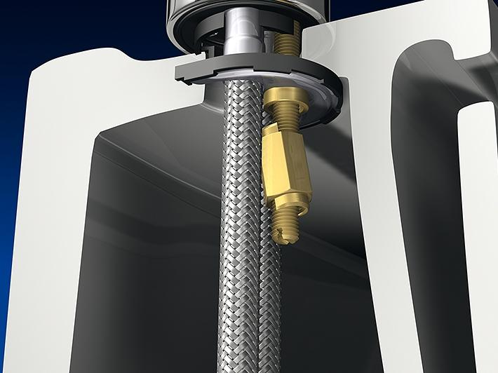
Технология GROHE QuickFix
Grohe QuickFix — быстрая и простая установка.
Быстрота и легкость — вот что значит технология GROHE QuickFix, благодаря которой время установки сантехнического оборудования сокращается до 50 процентов.
Мы хотим сделать жизнь проще. В GROHE мы считаем, что наши технические решения монтажа должны быть скорыми в установке и сантехника устанавливаться без особых хлопот. Крепежная система состоит из меньшего чем обычно количества деталей, оснащена встроенным центровочным инструментом и быстро закручивающейся гайкой.


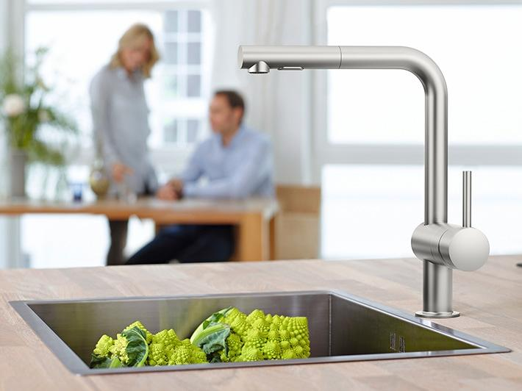
GROHE SuperSteel
SuperSteel - высокоустойчивое покрытие: современный дизайн и поверхность из нержавеющей стали
Высококлассное исполнение из нержавеющей стали: изысканная матовая поверхность и непревзойденная стойкость к царапанию выделяют данные смесители среди остальных. Покрытие SuperSteel стало плодом нашего 75-летнего опыта кропотливой работы. Благодаря гладкой поверхности покрытия из нержавеющей стали смесители с такой маркировкой отличаются повышенной гигиеничностью.

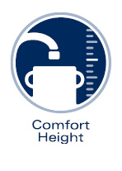
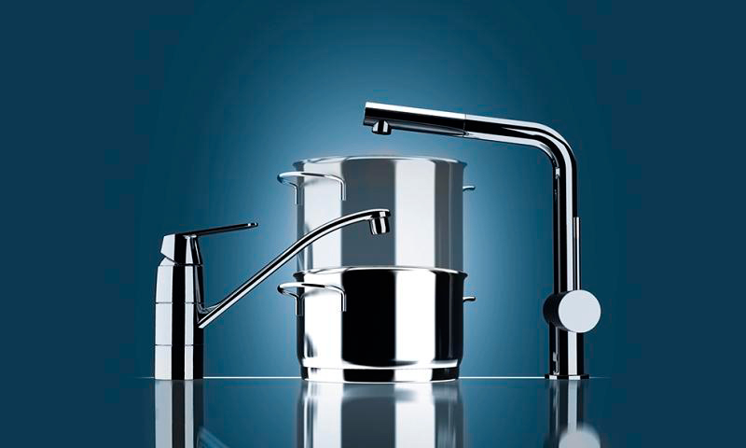
GROHE ComfortHeight

Высокий излив для легкого заполнения больших кастрюль. Легкое мытьё и набор воды в высокие кастрюли: с этим высоким изливом Ваш кран GROHE справится с любой проблемой на кухне. Продукция GROHE идеально подходит для Ваших нужд и всех требований вашего дома - для вашего максимального комфорта.


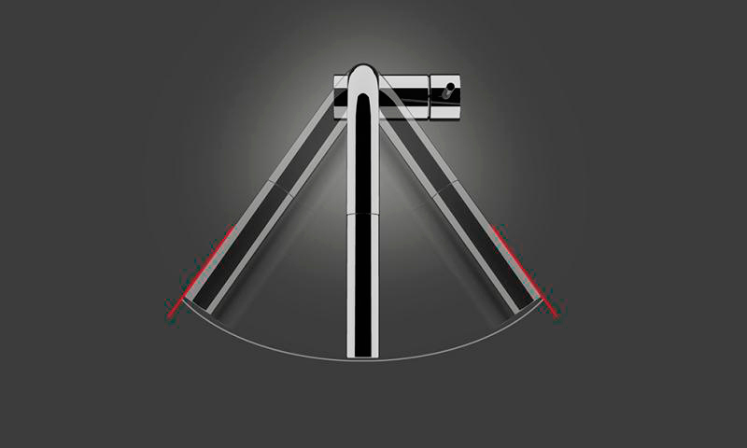
GROHE SmoothTurn

Излив, вращающийся в радиусе 360° плавно и в любом направлении, очень удобен в обращении
Максимальная универсальность: плавное вращение излива в любом направлении обеспечивает удобство в работе (например, позволяет легко переводить струю воды между двумя мойками)

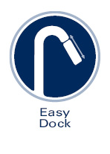
Технология GROHE EasyDock
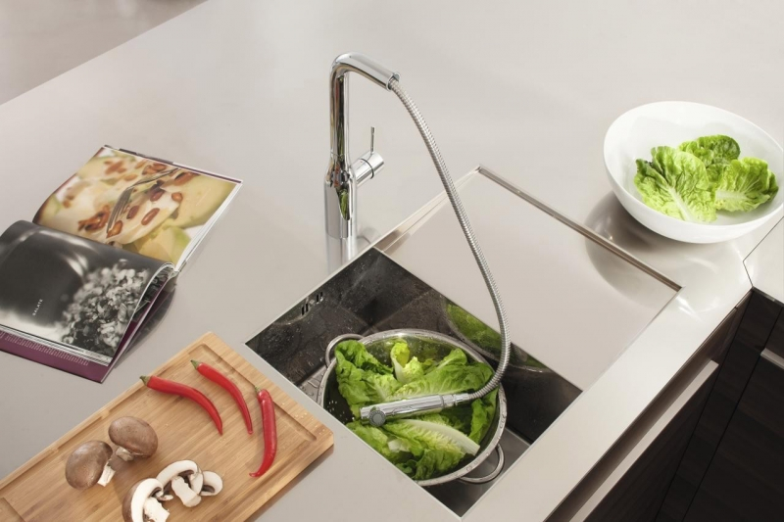
В комплекте фирменных механических технологий Grohe появилась EasyDock, означающая облегчённое использование выдвижной части излива смесителя. При повседневном использовании смесителя для мытья овощей, фруктов, посуды или кухонных аксессуаров, а также для наполнения водой различных кастрюль, легко удостовериться, что с выдвижной лейкой это, во многих случаях, можно делать легче и быстрее.

